**TRƯỜNG THCS PHƯỚC LỘC**

*ĐỀ THAM KHẢO*

**ĐỀ KIỂM TRA HỌC KỲ II**

**NĂM HỌC 2022 - 2023**

**MÔN TOÁN KHỐI 8**

*(Thời gian làm bài: 90 phút)*

**Bài 1: (2 điểm)** Giải các phương trình

1. 5 - (x - 6) = 4 (3 - 2x) b. $\frac{x-3}{2}$ + 2x = $\frac{6 + 5x}{3}$- $\frac{1}{4}$
2. $\frac{x -1 }{x + 3}$- $\frac{2 - x}{3 - x}$ = $\frac{x^{2} - 2x + 10}{x^{2} - 9}$

**Bài 2: (1 điểm)** Giải bất phương trình sau và biểu diễn tập hợp nghiệm trên trục số.

- ≥ 3x + $\frac{ x - 4}{2}$

**Bài 3: (1 điểm)** Hai xe máy đi từ A đến B xuất phát cùng một lúc. Xe thứ nhất đi với vận tốc 50 km/h, xe thứ hai đi với vận tốc 40 km/h. Nên xe thứ nhất đến B trước xe thứ hai 36 phút. Tính quãng đường AB.

**Bài 4: (1 điểm)** Một khu vườn hình chữ nhật có chiều dài gấp ba lần chiều rộng. Nếu giảm chiều dài 10m và tăng chiều rộng thêm 2m thì diện tích giảm 60 $m^{2}$. Tính chu vi khu vườn.

**Bài 5: (1 điểm)** Ông Nam gửi tền vào ngân hàng với lãi suất 6% một năm. Tuy nhiên sau một năm ông Nam không đến nhận tiền lãi mà ông dự định một năm nữa mới đến rút cả vốn lẫn lãi. Nên ngân hàng cộng dồn lãi của năm thứ nhất vào vốn thành số tiền gửi cho năm tiếp theo với số lãi suất như cũ. Sau 2 năm ông Nam nhận số tiền cả vốn lẫn lãi là 112.360.000 đồng. Hỏi ông Nam đã gửi vào ngân hàng lúc đầu bao nhiêu tiền.

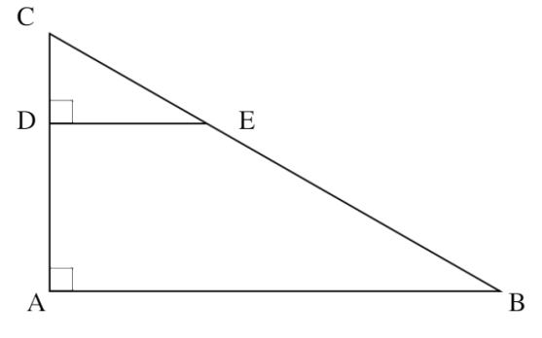**Bài 6: (1 diểm)** Hãy tính vị trí giữa 2 điểm A và B trên hình vẽ, biết CD = 6m; CA = 18m; DE = 10m.

**Bài 7: (3 điểm)** Cho ΔABC vuông tại A có AH là đường cao (H $∈$ BC), biết AB = 12cm; AC = 16cm.

1. Chứng minh ΔABH ᔕ  ΔCBA
2. Chứng minh ${AH}^{2}$ = AM.AB và ${AH}^{2}$ = AN.AC rồi suy ra ΔAMNᔕ  ΔACB
3. Gọi M và N lần lượt thuộc AC và BC sao cho MC = 5cm; NC = 4cm. Tính diện tích ΔMNC.

____________ HẾT _____________